Fecha: 13 de agosto de 2014

Boletín de prensa Nº 1105

ESTE JUEVES 14 DE AGOSTO INAUGURAN ENCUENTRO NACIONAL GOLOMBIAO

Con la presencia del director de Unicef Roberto Di Benari, la directora (e) del programa Colombia Joven, Angélica Asprilla y el alcalde de Pasto Harold Guerrero López, se inaugurará este jueves 14 de agosto a partir de 9:00 de la mañana el Primer Encuentro Nacional Golombiao Indígena.

La jefe de la Oficina de Asuntos Internacionales, Andrea Lozano Almario, informó que el evento tendrá lugar en el Coliseo Sergio Antonio Ruano, donde llegará el carnaval denominado “Fiesta de la Juventud”, liderado por los personeros estudiantiles del municipio y donde se vincularán las delegaciones indígenas participantes, la concentración será a partir de las 7:30 de la mañana en el Parque Santiago. Para este mismo día, a las 2:00 de la tarde en la Casona Taminango, se llevará a cabo la Minga por la Paz liderada por Unicef. El conversatorio tendrá como tema principal la paz y la resolución de conflictos desde la visión de este sector poblacional.

En la jornada se contará con la participación de Mauricio Granados, participante de American Idol Colombia, que se encuentra vinculado con UNICEF en la Estrategia Golombiao en el municipio de Soacha y quien presentará su experiencia de vida. Para el cierre de esta jornada, en el mismo lugar se creará un mándala o mural que se entregado en agradecimiento al alcalde de Pasto por parte de las delegaciones asistentes.

Recibimiento delegaciones

Con la presentación de la Red de Escuelas de Formación Musical de instrumentos andinos, el alcalde Harold Guerrero López, delegados de Unicef y Colombia Joven, recibieron a las nueve delegaciones nacionales indígenas que participarán en el Golombiao. Durante la jornada se entregaron los elementos deportivos para el desarrollo del torneo.

Contacto: Jefe de Oficina de Asuntos Internacionales, Andrea Lozano Almario. Celular: 3165791985

JUANES CUMPLIRÁ AGENDA SOCIAL EN PASTO PREVIO A SU CONCIERTO

En el marco de su gira ‘Loco de Amor por Colombia’ que organiza la Casa Editorial El Tiempo y Caracol Radio, el cantautor Juanes cumplirá una agenda social con la Alcaldía Municipal de Pasto el sábado 23 de agosto a través de la Fundación Mi Sangre previo al concierto que ofrecerá en la capital de Nariño, así lo dio a conocer la líder de comunicaciones de la Fundación, Luz Janeth Cifuentes quien agregó que a partir de las 8:00 de la mañana, Juanes y su equipo de músicos e integrantes de su institución, adelantarán un taller lúdico con 60 personas entre los 14 y 24 años.

La líder de comunicaciones explicó que el taller tiene un componente social y su propósito es generar conciencia en los jóvenes que serán replicadores en sus entornos de lo aprendido en la jornada sobre la construcción de paz en el país. Dentro de los 60 jóvenes asistirán estudiantes de la Red de Escuelas de Formación Musical de la Alcaldía de Pasto, miembros del Consejo de Juventud y actores de la construcción de la Política Pública de Juventud, así como jóvenes artistas y artesanos del carnaval.

Con este grupo posteriormente a las 11:00 de la mañana, Juanes liderará el panel ‘Jóvenes locos de amor por el arte y la paz’ que tiene como propósito generar entornos protectores para que los niños, niñas, adolescentes y jóvenes, descubran y ejerzan sus poderes como constructores de paz a través del arte y la música.

En horas de la tarde, el cantante se reunirá con los alumnos de la Orquesta de Instrumentos Andinos de la Red de Escuelas de Formación Musical con quienes realizará los arreglos necesarios al tema “Odio por amor” para ser interpretado al día siguiente en su concierto en la Plaza del Carnaval.
A partir de las 4:00 de la tarde, Juanes junto con representantes de la marca Yamaha y otras empresas de equipos musicales, donará instrumentos para la Red de Escuelas de Formación Musical de la sede de la Institución Educativa Guadalupe del corregimiento de Catambuco y adelantará un taller de guitarra con músicos de la región. De igual manera, se realizará un encuentro entre el cantante nacional y el reconocido cantautor Hernán Coral, integrante del grupo Raíces Andinas con quien interpretará una de sus composiciones en el concierto del domingo 24 de agosto.

Por su parte, el secretario de Cultura, Álvaro José Gomezjurado, explicó que Pasto junto a las ciudades de Montería, Pereira, Valledupar y Bucaramanga, fueron seleccionadas por la Fundación Mi Sangre para que Juanes presentara su gira ‘Loco de Amor por Colombia’ con el apoyo de la Casa Editorial El Tiempo, Caracol Radio, YAMAHA, Coca Cola, Tigo, entre otros patrocinadores. “Sin el apoyo de estas empresas sería imposible contar en Pasto con la presentación de este importante artista colombiano de gran trascendencia internacional”.

De otra lado, las personas interesadas en asistir al concierto podrán reclamar una boleta a través de una recarga de $20.000 pesos en cualquier punto de recarga o tienda de telefonía celular Tigo, o comprando un plan postpago, para mayor información visitar la página web www.tigo.com.co, de igual modo presentando tres tapas metálicas de cualquier bebida gaseosa de la marca Coca Cola en el Centro Cultural Pandiaco, calle 19B con carrera 42 esquina.

Contacto: Líder de comunicaciones Fundación Mi Sangre, Luz Janeth Cifuentes. Celular: 3006764122

HABILITAN DOS INTERSECCIONES PARA MEJORAR MOVILIDAD

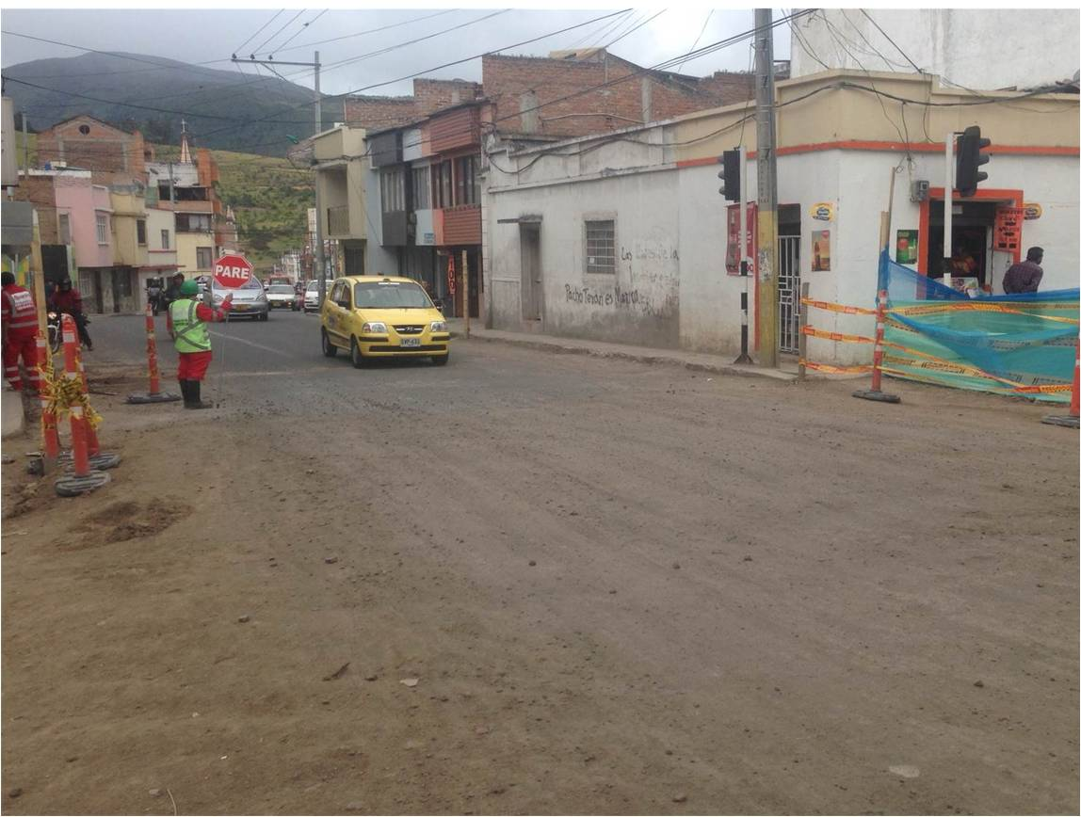

La Alcaldía de Pasto y Avante SETP informa a la ciudadanía que ya está al servicio para el tránsito de vehículos, la intersección de la calle 20 con carrera 21A, sector de la iglesia de la Panaderia que permite el acceso a la avenida Colombia. De igual forma, se habilitó el paso temporal por el cruce de la calle 16 con carrera 32 que permite el flujo hacia el sector de San Ignacio.
Jorge Hernando Cote, gerente de Avante, aclaró que en la calle 16 la apertura es transitoria debido a que se siguen ejecutando trabajos en este sector de la vía y excavaciones en el cruce de la carrera 34, informó también que “Entre la Avenida Panamericana y la carrera 34 ya se pavimentaron con concreto las tres calzadas”, este tramo vial se habilitará tras el proceso de fraguado e incluye la construcción de andenes.

En el caso de la calle 20 la apertura del cruce con la carrera 21ª es definitiva. Se pavimentó con concreto estampado al igual que la vía. Para complementar la transformación del espacio público de esta zona la Alcaldía de Pasto la plazoleta de San Sebastián dándole una nueva cara a este sector de la ciudad. “En pocos días se dará apertura al último tramo pendiente de la calle 20 y quedará habilitada desde la carrera 19 hacia el norte de la ciudad”, informó el directivo.

Inicia proceso de demolición de 4 inmuebles en el sector de San Andrés

Dentro del proceso de adquisición predial y demolición de inmuebles que requiere el proyecto de implementación del Sistema Estratégico de Pasajeros de Pasto (SETP) se adelanta el proceso de demolición de 4 casas ubicadas sobre la calle 16 entre carreras 27 y 28. Transite con precaución por el lugar, utilice la acera de enfrente y respete las señales preventivas.

En esta manzana se hará una plazoleta que será la extensión del actual Parque de San Andrés, lo que generará un gran y renovado espacio público. Cabe recordar que en la misma zona funcionará la Alcaldía de Pasto debido a lo cual este será un nuevo punto estratégico de la ciudad.

Contacto: Gerente AVANTE SETP Jorge Hernando Cote Ante. Celular: 3148325653

IDOM Y FINDETER REALIZARÁN DIAGNÓSTICO AMBIENTAL DEL MUNICIPIO

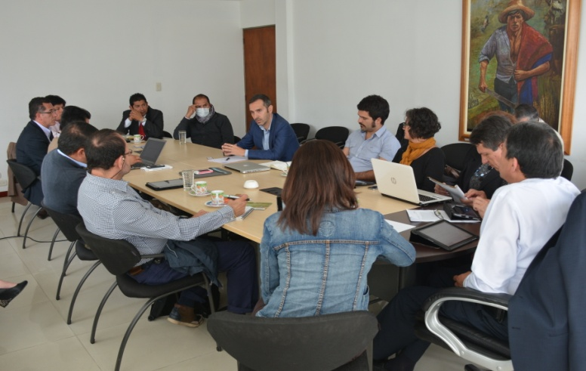

Luego de la gestión realizada por el alcalde Harold Guerrero López y con el apoyo de la Financiera de Desarrollo Territorial Findeter, se concretó una asesoría por parte de la firma IDOM, expertos en arquitectura y consultoría a nivel mundial, para iniciar los estudios ambientales que hacen parte del diagnóstico del programa ‘Iniciativas Ciudades Emergentes y Sostenibles - ICES’ perteneciente al Banco Interamericano de Desarrollo (BID) y de la que Pasto desde comienzos del 2013 hace parte.

El alcalde Harold Guerrero López manifestó que el encuentro tuvo por objetivo recolectar información por parte de entidades públicas y privadas sobre el tema medio ambiental y gestión del riesgo. “Se espera que al terminar el año se cuente con el resultado de éste importante diagnóstico para seguir un plan de acción que priorice los proyectos importantes y mejorar la calidad de vida de los habitantes del municipio”.

En la reunión la directora del Programa de Ciudades Sostenibles de Findeter, María del Rosario Hidalgo, dio a conocer los proyectos que se están ejecutando conjuntamente con la Alcaldía de Pasto. “Venimos trabajando sobre el rescate del espacio público en el centro histórico, la recuperación de la ronda del río Pasto, el programa de mejoramiento integral de barrios, alumbrado público con tecnología LED, entre otros proyectos que forman parte de la transformación integral y productiva de la ciudad”.

Por su parte el secretario de Planeación, Víctor Raúl Erazo Paz, manifestó su satisfacción por la llegada de la firma española IDOM. “Estamos orgullosos de poder contar con la asesoría de expertos a nivel mundial como IDOM, ellos son conocedores de los retos de las ciudades emergentes y sabemos que con su experiencia podemos fortalecernos y hacer de éste territorio un lugar sostenible y habitado de manera inteligente”.

El propósito del programa Ciudades Sostenibles es contribuir en la construcción de territorio de manera ordenada, garantizando un crecimiento sostenible que satisfaga las necesidades básicas de la población, brinde oportunidades de empleo, seguridad, educación y genere confianza entre la ciudadanía para que los inversionistas y las administraciones municipales garanticen la utilización eficiente de los recursos naturales adaptándose a las consecuencias del cambio climático.

En la reunión estuvo presente el Alcalde de Pasto, los secretarios de Planeación, Desarrollo Económico, Gestión Ambiental, miembros de las facultades de ingeniería ambiental de las Universidades de Nariño y Mariana, el director del Instituto Agustín Codazzi, representantes de la firma IDOM, y de Gestión del Riesgo para hacer la presentación de esta entidad internacional y conocer las iniciativas que en Pasto se ejecutan en materia ambiental y otros temas.

Contacto: Secretario de Planeación, Víctor Raúl Erazo Paz. Celular: 3182852213

PASTO SERÁ PIONERA EN IMPLEMENTAR ESTRATEGIA DE CONTRATACIÓN EN LÍNEA

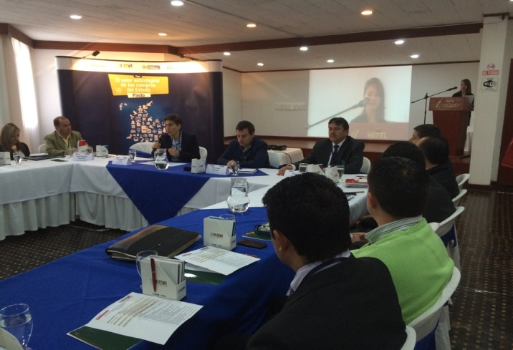

La Directora Nacional de Colombia Compre Eficiente, María Margarita Zuleta, dio a conocer que el Sistema Electrónico de Contratación Pública, SECOP II, es una nueva herramienta que tienen las entidades públicas para hacer la contratación en línea, presentar ofertas, adjudicar, ahorrar papel, evitar la movilización de una ciudad a otra y ayudar a los proveedores y compradores a mejorar las cualidades de comunicación con criterios de transparencia. La explicación se dio durante el foro de la Revista Semana ‘El Valor estratégico de las compras del Estado’.

El alcalde de Pasto Harold Guerrero López, aseguró que Pasto fue invitado por parte de la Agencia Nacional de Contratación para que se convierta en ciudad pionera iniciando procesos de contratación en línea. Frente a este planteamiento, el mandatario indicó que se estudiará con las diferentes secretarías, las condiciones de orden, trámites y procesos para comenzar la implementación.

El mandatario local manifestó que el propósito del foro fue establecer criterios claros sobre cómo se va a hacer la contratación en línea con la implementación del SECOP II, que es la plataforma por medio de la cual el Gobierno ha puesto a disposición de la comunidad para que todos los procesos de contratación se puedan publicar allí.

El Director del Departamento de Contratación, Álvaro Arteaga, aseguró que el alcalde ha tenido en cuenta los cambios estructurales en el tema de contratación pública. “Especialmente en el departamento de contratación, en lo que se relaciona a la publicación total de los contratos, cómo se viene desarrollando la publicidad de éstos y sobre todo cómo los oferentes que quieren participar en las licitaciones, lo realicen con la tranquilidad de que no van a estar bajo ninguna alteración o anomalía y que el proceso tenga total transparencia en las licitaciones”, manifestó el director de contratación de la Alcaldía Municipal.

Contacto: Director Departamento de Contratación, Álvaro Arteaga. Celular: 3012409088
MOTOCICLISTAS QUE INVADAN ESPACIOS PEATONALES SERÁN SANCIONADOS

Una tarifa de $308.000 más el valor de servicio de grúa y parqueadero, deberá cancelar el motociclista que sea sorprendido por las autoridades de tránsito o miembros de la Policía Metropolitana de Pasto invadiendo los andenes, aceras o espacios peatonales, informó el secretario Guillermo Villota Gómez, quien aclaró que toda infracción que sea cometida por estos conductores, tiene como efecto la inmovilización del vehículo según lo estipula el Código Nacional de Tránsito.

Hasta el momento nueve peatones han resultado muertos por acciones de conductores irresponsables que han vulnerado los andenes. El funcionario invitó a los motociclistas a respetar los espacios habilitados para los peatones y recordó que se deben cumplir las normas y señales de tránsito.

Contacto: Secretario de Tránsito y Transporte, Guillermo Villota Gómez. Celular: 3175738406

CAMPAÑA D&D SE TOMÓ LAS INSTITUCIONES EDUCATIVAS

La Alcaldía de Pasto a través de la Dirección Administrativa de Juventud en cumplimiento al día de salud y educación que hace parte de la programación de la Semana de la Juventud, llevó a cabo intervenciones simultáneas para promocionar la campaña D&D, Diálogo y Derechos en diez instituciones educativas del municipio. La jornada promovida por el Consejo Municipal de Juventud contó con la vinculación de la red de Hip Hop, el colectivo Pasto Extremo y Generación Alternativa.

La Directora de esta dependencia, Adriana Franco Moncayo, aseguró que el gobierno local, teniendo en cuenta las sugerencias de los jóvenes, garantiza estos espacios donde se genera un diálogo entre pares. “Esta metodología resulta efectiva, porque se establecen encuentros directos entre los adolescentes, lo que ha merecido un reconocimiento como una estrategia modelo a nivel nacional”.

Por su parte, la Presidente del Consejo Municipal de Juventud, Natalia Rodríguez, dio a conocer que en este día se optó por presentar deportes extremos, expresiones urbanas y campañas de no a la droga, con el fin de llevar un mensaje a los jóvenes para que se aproveche el tiempo libre, además de articular esfuerzos que permitan concientizar a la comunidad educativa y generar espacios de responsabilidad en el tema de salud sexual reproductiva.

Finalmente, la trabajadora social de la ESE Pasto Salud, Maribel Santacruz, aseguró que esta campaña ha tenido un impacto positivo, porque desde su lanzamiento los jóvenes se han acercado a las instituciones de salud para orientarse en temas de sexualidad lo que ha mejorado el nivel de confianza entre la institucionalidad y los menores de edad.

Contacto: Dirección Administrativa de Juventud, Adriana Franco Moncayo. Teléfono: 7205382

CONSEJO DIRECTIVO RECONOCE AVANCES EN IMPLEMENTACIÓN DEL SETP

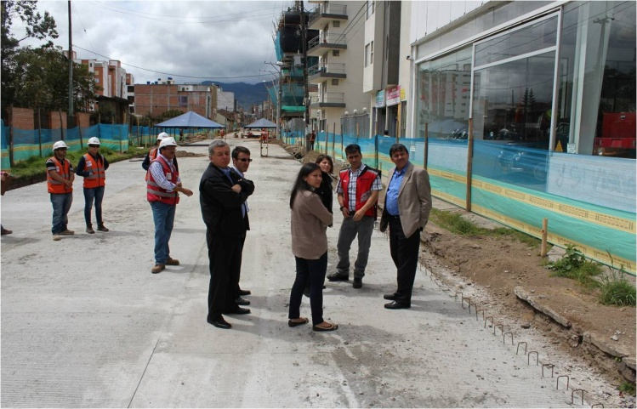

Tras la realización del Consejo Directivo de Avante los representantes de las entidades del orden nacional que visitaron Pasto reconocieron un importante avance en las obras de infraestructura y demás procesos que adelanta la entidad como la puesta en marcha del nuevo sistema de semaforización.

El asesor de Despacho del Ministerio de Transporte, Juan Gonzalo Jaramillo, resaltó el trabajo activo por parte de Avante en la implementación del Sistema Estratégico de Transporte. “Se han hecho obras significativas en varios sectores de la ciudad, toda la adecuación vial, conexiones y andenes, están transformando la organización de la estructura urbana y ya comienzan a verse los resultado de las intervenciones”, afirmó.

Al comparar el proceso del SETP de Pasto con otros que se están implementando en el país, el funcionario del Ministerio de Transporte lo calificó como un ejemplo a seguir. “Pasto ya tienen una inercia, un movimiento por sí mismo, donde todo está previsto, los recursos asegurados, donde ya hay un saber de las cosas, en el tema de las compras de los predios, en el manejo de reasentamientos, en los procesos licitatorios, el seguimiento a las obras, el avance con los transportadores, de manera que es un sistema con una vida propia”, aseveró.

Jaramillo resaltó el papel del alcalde Harold Guerrero López como coordinador e impulsor de este proyecto. “Ha mostrado una actitud proactiva, de interactuar, de solucionar problemas, ayudar a que todas las secretarías trabajen de forma conjunta y en conexión con el nivel central en donde ha abierto puertas y generado vínculos para que el SETP no se pare ante algún obstáculo, en esto es fundamental la participación del señor alcalde en la vida de este proyecto”, concluyó el asesor ministerial.

Por su parte, Jorge Hernando Cote, gerente de Avante, informó que durante la jornada se hizo un balance del progreso en todas las áreas que componen el proyecto como el contrato de estructuración del sistema de transporte, la implementación de la nueva red semafórica, la compra de predios, los proyectos de infraestructura y destacó el trabajo conjunto con los transportadores de la ciudad cuyo representante, Jorge Mesías, fue invitado a participar en parte de la reunión.

Contacto: Gerente AVANTE SETP Jorge Hernando Cote Ante. Celular: 3148325653

ASAMBLEA CONSULTIVA CORREGIMIENTO MAPACHICO

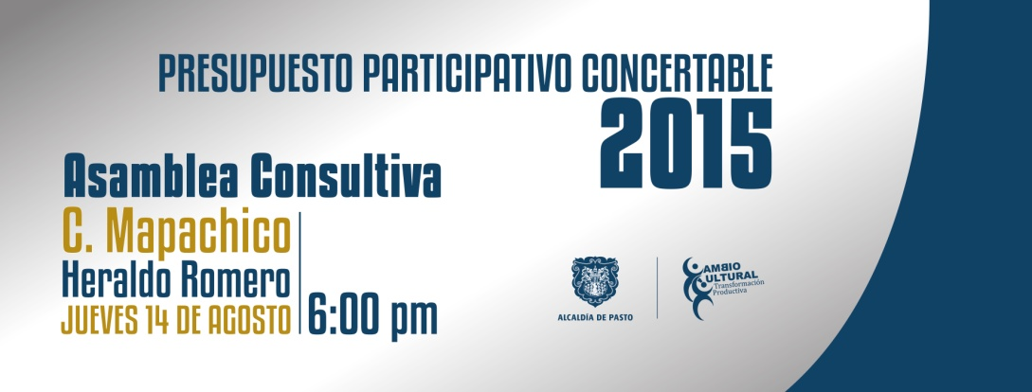

​Este jueves 14 de agosto a partir de las 4:00 de la tarde en la cabera corregimental de Mapachico Centro, se llevará a cabo la asamblea consultiva de presupuesto participativo concertable 2015 del corregimiento de Mapachico. La Secretaría de Desarrollo Comunitario recuerda a las comunidades interesadas en postular sus proyectos, que tendrán plazo hasta el viernes 22 de agosto.

Contacto: Secretaria de Bienestar Social, Laura Patricia Martínez Baquero. Celular: 3016251175

DAN A CONOCER ALCANCES DE LEY 1257 EN EVENTO NACIONAL

La Oficina de Género de la Alcaldía de Pasto participó en el Evento Nacional Equidad de Género organizado por la Confederación Nacional del Trabajo y Federación de Trabajadores de Nariño Fetranariño CGT. Durante la jornada la jefe de la dependencia Silvia Stella Meneses Camino dio a conocer la problemática de violencia que viven las mujeres del municipio.

La funcionaria en compañía de la abogada y asistente integral de la Oficina de Género, Rocío Coral, explicó los alcances de la Ley 1257 de 2008 que hace referencia a una vida libre de violencia para las mujeres. “Queremos informar ante los líderes que asisten de diferentes ciudades del país, lo que venimos haciendo, los avances de la política pública y cómo se está implementando”.

Meneses Camino agregó que gracias al trabajo que efectúa la dependencia, se ha aumentado las denuncias de mujeres maltratadas. “La mayoría de las víctimas que se acercan a nuestra oficina nos comentan sobre violencia intrafamiliar y de situaciones que pensaban eran normales entre parejas”, precisó.

Contacto: Jefe Oficina de Género, Silvia Stella Meneses Camino. Celular: 3216468444

DECRETO 0397 POR EL CUAL EL JUDICANTE NO SE POSESIONÓ EN EL CARGO

La Alcaldía de Pasto a través del decreto 0397 del 08 de agosto 2014, deroga el decreto 0328 del 16 de julio. Para más información consultar el siguiente link: http://www.pasto.gov.co/index.php/decretos/decretos-2014?download=6152:dec-0397-08-ago-2014 ​

Pasto Transformación Productiva

María Paula Chavarriaga Rosero

Jefe Oficina de Comunicación Social
Alcaldía de Pasto

